PB05210298 张晶晶
钢丝杨氏模量的测量
实验目的 本实验采用拉伸法测定杨氏模量。要求掌握利用光杠杆测定微小形变的方
法，在数据处理中，采用逐差法和作图法得出测量结果，掌握这两种数据处理的方法。
实验原理：任何物体（或材料）在外力作用下都会发生形变。当形变不超过某一限度时，撤走外力则形变随之消失，为一可逆过程，这种形变称为弹性形变。在胡克定律成立的范围内，应力F/S（即力与力所作用的面积之比）和应变ΔL/L（即长度或尺寸的变化与原来的长度或尺寸之比）之比是一个常数，称为材料的杨氏模量。即
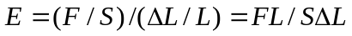 （1）

E是表征材料性质的一个物理量，仅与材料的结构、化学成分及其加工制造方法有关。杨氏模量的大小标志了材料的刚性。通过式（1），在样品截面积S上的作用应力为F，测量引起的相对伸长量ΔL/L，即可计算出材料的杨氏模量E。因一般伸长量ΔL很小，故常采用光学放大法，将其放大，如用光杠杆测量ΔL。当杠杆支脚随被测物上升或下降微小距离ΔL时，镜面法线转过一个θ角，而入射到望远镜的光线转过2θ角，当θ很小时，
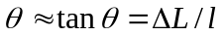
根据光的反射定律，反射角和入射角相等，故当镜面转动θ角时，反射光线转动2θ角，由图可知
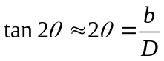
由以上式子可推出：
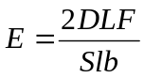

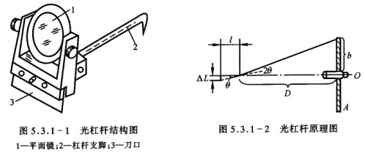
光 杠 杆 原 理 图
只要测量出L、D、l和d（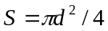）及一系列的F与b之后，就可以由式（5）确定金属丝的杨氏模量E。
实验仪器：光杠杆，望远镜，千分尺，米尺，砝码，标尺，水平仪等。
实验步骤：（1）调节仪器
- 调节放置光杠杆的平台F与望远镜的相对位置，使光杠杆镜面法线与望远镜轴线大体重合。
- 将水平仪放在光杠杆平台上，调节光杠杆使水平仪中气泡在玻璃管正中。此时光杠杆平台达到水平。
- 光杠杆的调节，光杠杆和镜尺组是测量金属丝伸长量ΔL的关键部件。光杠杆的镜面和刀口应平行。使用时刀口放在平台的槽内，支脚放在管制器的槽内，刀口和支脚尖应共面。
- 镜尺组的调节，调节望远镜、直尺和光杠杆三者之间的相对位置，使望远镜和反射镜处于同等高度，调节望远镜目镜视度圈，使目镜内分划板刻线（叉丝）清晰，用手轮调焦，使标尺像清晰。
（2）测量
a. 用米尺测量金属丝的长度L和平面镜与标尺之间的距离D，以及光杠杆的臂长。
b. 用螺旋测微计测金属丝直径d，上、中、下各测2次，共6次，然后取平均值。
c. 砝码托的质量为m₀，记录望远镜中标尺的读数r₀作为钢丝的起始长度。
d. 在砝码托上逐次加500g砝码,一直加到3500g，观察每增加500g时望远镜中标尺上的读数r_{i}，然后再将砝码逐次减去，记下对应的读数，取两组对应数据的平均值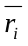。
原始数据：
金属丝直径d的测量：
i | 1 | 2 | 3 | 4 | 5 | 6 | 平均
d(mm) | 0.296 | 0.295 | 0296 | 0.299 | 0.296 | 0.296 | 0.2963
钢丝拉伸长度的测量：
i | 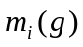 | 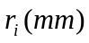
0 | 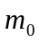 | 56.5 | 55.2 | 55.85
1 | +500 | 44.5 | 43.8 | 44.15
2 | +1000 | 32.8 | 32.6 | 32.7
3 | +1500 | 21.5 | 21.6 | 21.55
4 | +2000 | 10.8 | 10.0 | 10.4
5 | +2500 | -0.2 | -1.00 | -0.6
6 | +3000 | -9.0 | -12.0 | -10.5
7 | +3500 | -22.5 | -22.5 | -22.5
（一）逐差法处理：
由 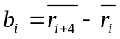
得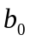=-45.4mm，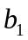=-44.75mm，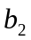=-43.2mm，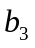=-44.05mm，于是
=-44.35mm
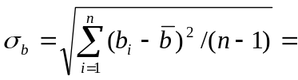0.9443mm
又已经得到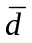=0.2963mm
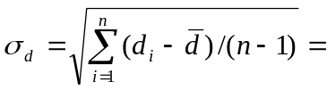0.000137mm
样品截面积
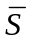=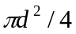=6.89*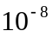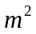
由公式(1)可求的
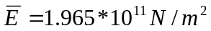
计算E的不确定度，取置信概率为0.95，由不确定度合成公式：
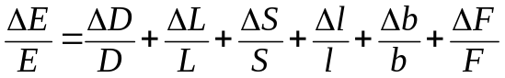
其中
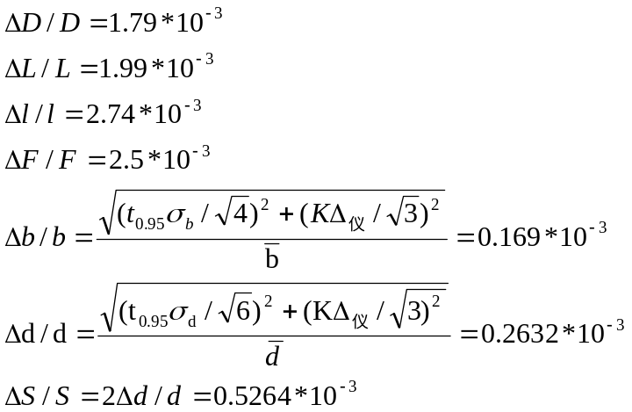
由此可得
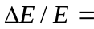9.71*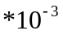
即得
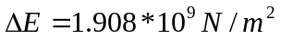
于是即得
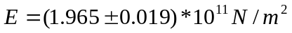：.p=0.95
（二）用作图法分析；
把上式改写为
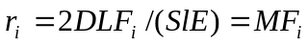
其中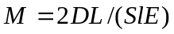，在一定的实验条件下，M是一个常量，若以为纵坐标，F_{i}为横坐标作图应得一直线，其斜率为M。由图上得到M的数据后可由式（7）计算杨氏模量
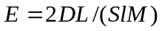
Linear Regression for Data1_B:
Y = A + B * X
Parameter Value Error
------------------------------------------------------------
A 55.24583 0.34247
B -2.26616 0.01671
------------------------------------------------------------
R SD N P
------------------------------------------------------------
-0.99984 0.53056 8 <0.0001

有M=-2.26616*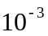得：
E=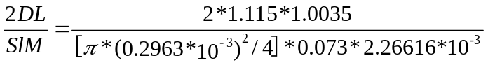=1.962*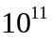N/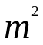
思考题
1,利用光杠杆把测微小长度ΔL变成侧b，光杠杆的放大率为2D/L，根据此式能否以增加D减小来提高放大率，这样做有无好处？有无限度？应怎样考虑这个问题？
答：在一定的范围之内是有效的，但是超出范围之后(比如D过大或l过小)
就会使读数超出标尺的范围而使测量无法进行，而对实验造成不利影响,所以可以适当改变D和来提高放大率。
2,有一个约4cm长的压电陶瓷双晶片，加直流电压后，一片伸长，另一片收缩。将两片粘在一起，一端固定，两侧施加几十伏直流电，则活动端将产生几十微米的横向位移，请你设计一种方法测量这横向位移。
答：做一个带镜子的杠杆，一端与陶瓷片的不固定端相连，另一端放在固定的端口上，利用测量杨氏模量的方法，将微小的横向位移通过光杠杆进行放大，从而计算出另一陶瓷片微小的缩短量

